|  |  |
| --- | --- |
| ỦY BAN NHÂN DÂN QUẬN 10  **TRƯỜNG TRUNG HỌC CƠ SỞ**  **CÁCH MẠNG THÁNG TÁM**  **ĐỀ CHÍNH THỨC** |  |

**KIỂM TRA GIỮA KỲ II**

**NĂM HỌC 2022 - 2023**

**Môn: KHOA HỌC TỰ NHIÊN 6**

Thời gian làm bài: 60 phút *(không kể thời gian phát đề)*

***--- Đề kiểm tra gồm 04 trang ---***

**I.TRẮC NGHIỆM: (6,0 điểm)**

**Câu 1:** Trong các sinh vật dưới đây, sinh vật nào không phải nguyên sinh vật?

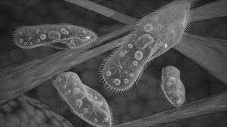 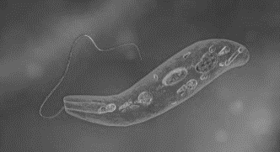 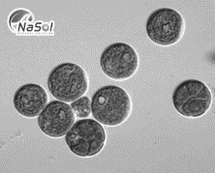 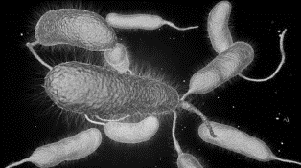

A.Trùng giày B. Trùng roi C. Tảo lục D. Phẩy khuẩn tả

**Câu 2:**  Nguyên sinh vật nào dưới đây có khả năng hình thành bào xác:

A. Trùng biến hình.       B. Amip ăn não.

C. Trùng kiết lị.      D. Trùng sốt rét.

**Câu 3 :** Bệnh kiết lỵ do tác nhân nào gây nên?

**A.** Trùng *Entamoeba histolytica.* **B.** Trùng *Plasmodium falciparum.*

**C.** Trùng giày. **D.** Trùng roi.

**Câu 4 :**  Quan sát hình cho biết hình nào không thuộc giới nấm?

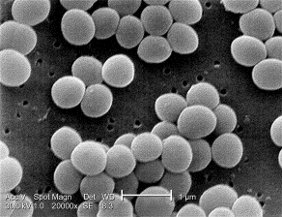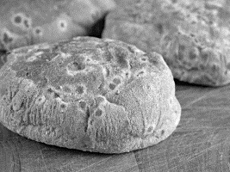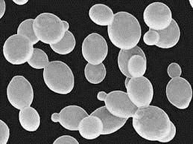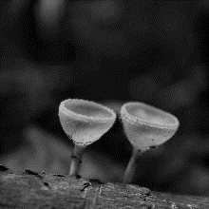

**A B C D**

**Câu 5** :  Quan sát hình cho biết tên bệnh:

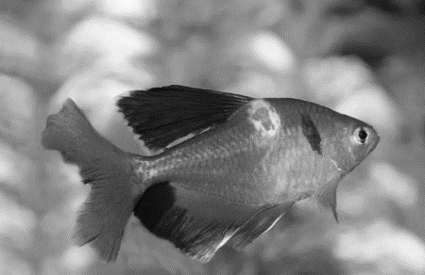

A. Bệnh nấm mốc

B. Bệnh kiết lị

C. Bệnh sốt rét

D. Bệnh viêm phổi

**Câu 6** :  Các chú thích (1) (2) (5) (6) lần lượt là:

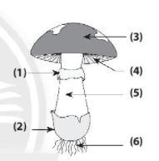

(1) …………………..

(2) ……………………

(5) …………………....

(6) ……………………

**Câu 7** :  Nấm dùng sản xuất thuốc kháng sinh:

A. Nấm mốc

B. Nấm bụng dê

C. Nấm rơm

D. Nấm men

**Câu 8:** Đại diện nào dưới đây không thuộc ngành hạt kín?

A. Bèo tấm            B. Rau bợ     C. Nong tằm           D. Rau sam

B. Hạt nằm trong quả                D. Thân có hệ mạch dẫn hoàn thiện

**Câu 9 :** Cho các loài động vật sau:

(1) Sứa             (2) Giun đất                (3) Ếch giun         (4) Rắn

(5) Cá ngựa ( 6) Mực  (7) Tôm (8) Rùa

Loài động vật nào thuộc ngành động vật không xương sống?

|  |  |  |  |
| --- | --- | --- | --- |
| A. (1),(3) ,(5), (7) | B.(2),(4),(6) ,(8) | C. (3), (4), (5),(8) | D. (1), (2), (6),(7) |

**Câu 10 :**   **Động vật gây hại cho cuộc sống con người:**

1. Giun đất, thạch sùng (thằn lằn), giun đũa, ốc bưu vàng
2. Chim sâu, bò, giun đũa, ốc bưu vàng
3. Sán, mối, giun đũa, ốc bưu vàng
4. Giun đất, thạch sùng(thằn lằn), chim sâu, bò.

**Câu 11 :**  Khẳng định nào sau đây đúng, khẳng định nào sai?

1- Nấm là sinh vật đơn bào hoặc đa bào, nhân thực.

2- Nấm hương, nấm mốc đen bánh mì là đại diện thuộc nhóm nấm túi.

3- Chỉ có thể quan sát được nấm dưới kính hiển vi.

4- Tất cả các loại nấm đều có lợi cho con người.

1-……………….

2-……………….

3-……………….

4-……………….

**Câu 12 :** Hạt trần là nhóm thực vật bậc cao, sống trên …(1)….., cấu tạo phức tạp: thân gỗ, có ……(2)……. trong thân, hạt nằm lộ trên ……(3)…. (gọi là Hạt trần), chưa có ……(4)……., cơ quan sinh sản là …(5)…….(nón thông); đại diện: cây thông.

Điền vào các chỗ trống:

(1)………………….

(2)………………….

(3)………………….

(4)………………….

(5)………………….

**Câu 13 :** Vai trò nào dưới đây không phải của đa dạng sinh học đối với tự nhiên?

A. Điều hòa khí hậu

B. Cung cấp nguồn dược liệu

C. Bảo vệ nguồn nước

D. Duy trì sự ổn định của hệ sinh thái

**Câu 14:** Nội dung sai khi nói về lợi ích của đa dạng hệ sinh thái rừng là:

A. Rừng điều hòa khí hậu.

B. Lấn chiếm đất sinh hoạt của con người.

C. Tạo nên các cảnh quan, khu tham quan thiên nhiên.

D. Tạo điều kiện cho con người học tập và nghiên cứu.

**II.TỰ LUẬN: (4,0 điểm)**

**Câu 1:** *(1,0 điểm)*Em hãy trình bày một số lợi ích của động vật trong tự nhiên.

**Câu 2**: *(1,0 điểm)* Chủ nhật Lan ở nhà giúp mẹ nấu ăn. Hôm nay mẹ đi chợ có mua nấm. Lan bảo con không thích ăn nấm, con thích ăn thịt. Mẹ bảo nấm rất giàu chất dinh dưỡng và vitamin và rất tốt cho sức khỏe, con có biết nấm có vai trò như thế nào trong đời sống không?

Em giúp Lan trả lời câu hỏi của mẹ nhé.

**Câu 3**: *(1,0 điểm)* Em hãy trình bày vai trò của thực vật đối với tự nhiên.

**Câu 4**: *(1,0 điểm)*

*“Việc xây dựng Chiến lược quốc gia về đa dạng sinh học đến năm 2030, tầm nhìn đến năm 2050 được xác định là một trong những nhiệm vụ cấp bách để đa dạng sinh học được bảo tồn, phục hồi, phát triển về dịch vụ hệ sinh thái được sử dụng bền vững, góp phần phát triển kinh tế- xã hội, mang lại lợi ích cho người dân.”*

Em hãy nêu 4 biện pháp bảo vệ đa dạng sinh học.

**----------- 🙢 HẾT 🙠 -----------**

***Học sinh không được sử dụng tài liệu. Giám thị không giải thích gì thêm.***

*Họ và tên học sinh:……………..…………………………………… - Lớp: ........*

**HƯỚNG DẪN CHẤM KHTN 61**

|  |  |  |  |  |  |  |
| --- | --- | --- | --- | --- | --- | --- |
| 1 | 2 | 3 | 4 | 5 | 6 | 7 |
| D | C | A | D | A | (1) Vòng cuống nấm  (2) bao gốc nấm  (5) cuống nấm  (6) sợi nấm | A |
| 8 | 9 | 10 | 11 | 12 | 13 | 14 |
| B | A | C | 1- Đúng  2- Sai  3- Sai  4- Sai | (1)Cạn  (2)mạch dẫn  (3)noãn  (4)hoa và quả (5) nón | B | B |

|  |  |  |
| --- | --- | --- |
| **II.Tự luận** |  |  |
| **Câu 1** | **Hướng dẫn chấm** | **Điểm** |
|  | - Đối với tự nhiên:  + Góp phần làm đa dạng hệ sinh thái.  + Nhiều loại làm đất tơi xốp, cải tạo môi trường.  + Vỏ của các động vật nhỏ góp phần hình thành lớp vỏ bọc đại dương. | **0,25x4** |
| **Câu 2** | **Hướng dẫn chấm** | **Điểm** |
|  | - Một số nấm dùng làm thức ăn:  - Nấm được sử dụng làm tác nhân lên men trong sản xuất rượu, bia, bánh mì,…;  - Nấm được sử dụng làm thuốc, thực phẩm chức năng bổ dưỡng cơ thể.  - Nấm được sử dụng làm thuốc trừ sâu sinh học: một số nấm có khả năng kí sinh trên cơ thể sâu làm ngưng trệ các quá trình sống của sâu | **1** |
| **Câu 3** | **Hướng dẫn chấm** | **Điểm** |
| - Làm thức ăn cho động vật.( ví dụ: Cỏ -> châu chấu -> chim sẻ -> rắn)  - Làm nơi ở cho động vật.  + Đối với vấn đề bảo vệ môi trường:  - Cân bằng hàm lượng O2 và CO2 trong không khí.  - điều hòa khí hậu.  - Giảm thiểu tác hại của thiên tai: Chống xói mòn, sạt lở đất, hạn chế lũ lụt, hạn hán… | **0,25x4** |
| **Câu 4** | **Hướng dẫn chấm** |  |
|  | Trồng cây rừng, tuyên truyền giáo dục người dân bảo vệ rừng  Hạn chế khai thác; cấm săn bắt, buôn bán các loài động vật, thực vật hoang dã  Xây dựng các khu bảo tồn, vườn quốc gia  Bảo vệ môi trường sống cho các loài hoang dã, bảo tồn ĐV hoang dã | **0,5x2** |